
Afd. Hardenberg Heemse
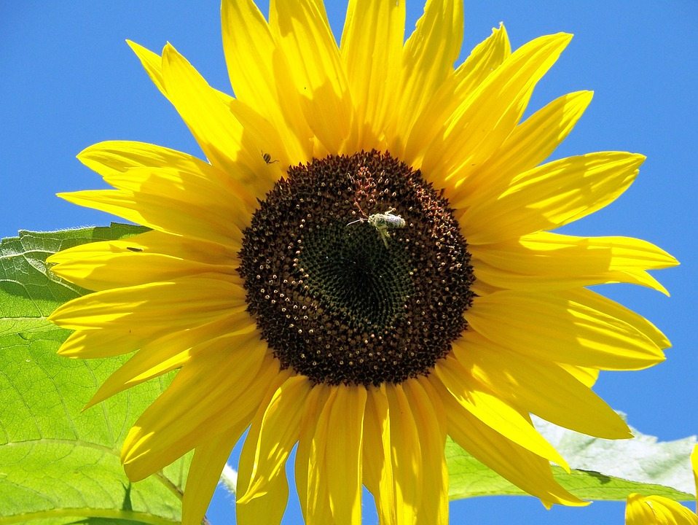

Nieuwsbrief mei 2023

Beste mensen,
Dit is alweer de laatste nieuwsbrief voor de vakantie!

Terugblik
Woensdag 12 april hadden we een hele fijne middag. We vierden n.l.
ons 50-jarig jubileum. Nadat de voorzitter mevr. M. Cuperus ons welkom had geheten gaf ds. P. Noordmans een prachtige PowerPoint presentatie over zijn reizen met een groep gemeenteleden. Het waren reizen naar Egypte en Jordanië en naar Israël. En natuurlijk herkenden we soms een bekende en kwamen er o.a. beelden van piramides, bedoeïenententen, Petra en Jeruzalem voorbij. De zaal was prachtig versierd en we nuttigden een drankje en een hapje. Kortom feest!

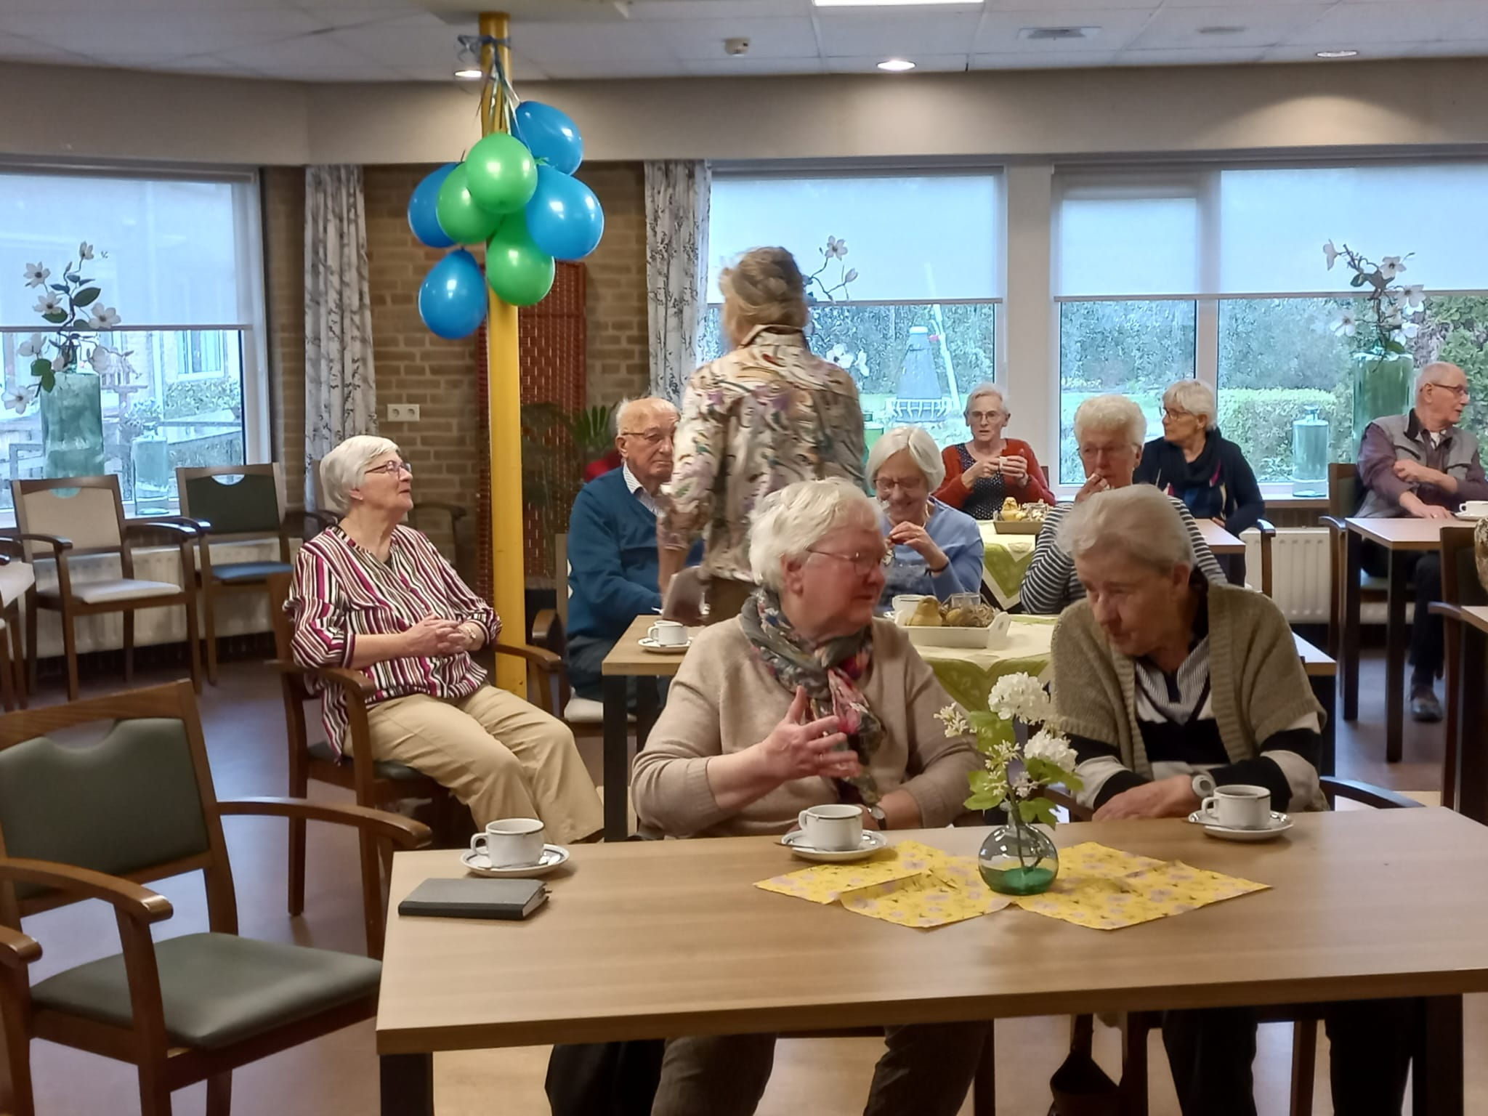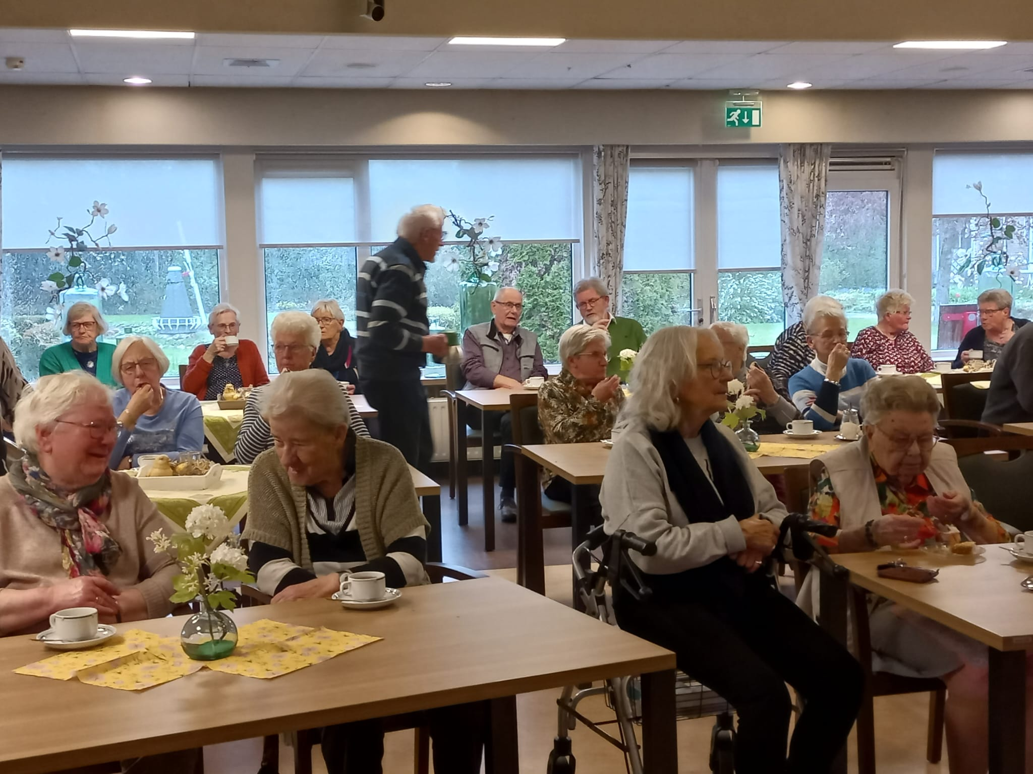

Mededelingen
Dhr. J. Heetebrij stopt als bestuurslid. Hij werd tijdens de ledenbijeenkomst van 12 april hartelijk bedankt voor z’n inzet. Gelukkig wil hij nog hand- en spandiensten blijven doen en daar zijn we blij mee.
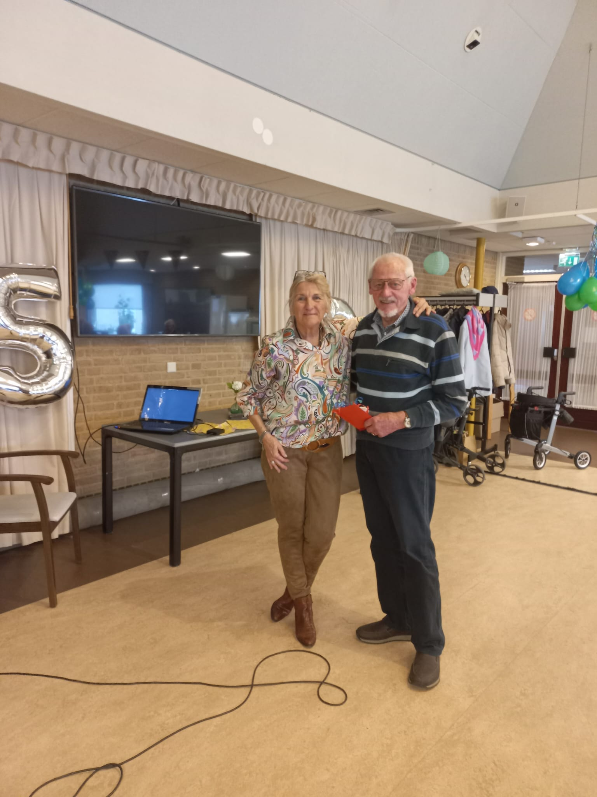
Programma komend seizoen
13 september 2023– Mevr. E. Stad komt vertellen over hospice ’t Huis aan de Vecht en haar werkzaamheden daar.
11 oktober 2023 - Er komt een buitengewoon opsporingsambtenaar (BOAen Handhaver Toezicht en Veiligheid uit Hardenberg spreken. Daarna gaan we uit eten (Chinees).
8 november 2023 – Presentatie van een reis naar Noord-Amerika door
dhr. B. Snijders uit Gramsbergen.
13 december 2023– Kerstmiddag. Voor de pauze is er het seniorenkoor Mensana. Na de pauze komt verhalenverstelster mevr. M. Pekkeriet uit Dalfsen aan het woord.
10 januari 2024 – Gebrandschilderd glas in kerken, kloosters en synagogen door de heer J.M. Heerssema uit Beilen.
14 februari 2024 – Albert en Ellen Nijland hadden ruim 25 jaar een huisartsenpraktijk in Hardenberg. Nu helpen ze mee om de gezondheid van mensen in Zimbabwe te verbeteren. “Een waterpomp in de buurt is de eerste stap uit de armoede”. Mpilo Foundation (betekent leven) is de naam van de stichting die zij hebben opgericht. En daar komt dhr. A. Nijland over vertellen.
13 maart 2024– Paasmiddag. Mevr. D.B. Vosjan-Seinen vertelt over de herkomst en geschiedenis van beschilderde eieren en na de pauze vertelt ze een paasverhaal.
10 april 2024 Dhr. W. Eggengoor laat weer dia’s over Hardenberg zien.
Volgende ledenbijeenkomst.
Deze is 13 september en zal weer gehouden worden om 14.30 uur in het “Klokhuis” van zorgcentrum Oostloorn.

We wensen iedereen een goede en gezonde zomerperiode toe.

Heeft u vervoer nodig om op een ledenbijeenkomst aanwezig te zijn dan kunt u bellen naar:
dhr. E. Reiling 0523-638202 / 06-53184508 of dhr. J. Heetebrij 0523-237821
Mevr. M. Cuperus, voorzitter (06-13419230) margreet.c@kpnmail.nl
Mevr. D.B. Vosjan-Seinen, secretaris (0523-267597) dinievosjan@hotmail.com

